Φύλλο εργασίας 6 | Τα ζώα και το περιβάλλον


Τι ανάγκες έχουν οι ζωντανοί οργανισμοί που ζουν στο δάσος;

ΦΥΤΑ ΦΥΤΑ
και
ΖΩΑ ΖΩΑ

Πώς ικανοποιούν τις ανάγκες τους;

Γιατί…
- οι σαύρες έχουν διαφορετικά χρώματα;
- ο σκαντζόχοιρος έχει αγκάθια;
Γιατί λέμε;
Είναι μαλακό σαν πούπουλο.
Τρέχει σα λαγός.
Περπατά σαν πάπια.
Άλλα τα μάτια του λαγού κι άλλα της κουκουβάγιας.

Τι θα συνέβαινε αν….
- ο λαγός είχε κίτρινο χρώμα;

Πώς καταφέρνουν να επιβιώσουν στον τόπο που ζουν;
- Παρατηρούμε τα ζώα στις εικόνες.

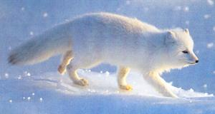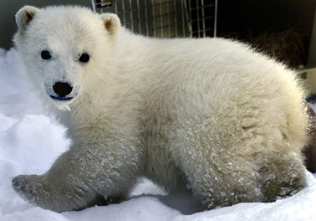
Πώς καταφέρνουν να επιβιώσουν στο φυσικό περιβάλλον που ζουν τα ζώα που βλέπετε στις εικόνες;


Ερευνούμε στο διαδίκτυο. Επισκεπτόμαστε τη σελίδα για «τα δάση της Σαλαμίνας» και συγκεντρώνουμε πληροφορίες για άλλα ζώα του ελληνικού δάσους.

Για ποιο λόγο εξαφανίστηκαν;
Ποια άλλα ζώα γνωρίζετε που δεν ζουν πια στα δάση της Ελλάδας;
Στην εποχή μας, ποια ζώα κινδυνεύουν να εξαφανιστούν;


Διαλέγουμε ένα ζώο.
Προσπαθούμε με ήχους και κινήσεις του σώματος πώς ξεφεύγει από τους εχθρούς του.
Ζητάμε από τα άλλα παιδιά να μαντέψουν ποιο ζώο παρουσιάζουμε.

